Министерство образования Украины
Национальный технический университет Украины
"Киевский политехнический институт"

КУРСОВОЙ ПРОЕКТ
по курсу
Системное программное обеспечение

Разработка программного обеспечения для управления временем выполнения вычислительных задач

РУКОВОДИТЕЛЬ | ВЫПОЛНИЛ
Симоненко В.П. | студент группы ИВ-83  Маркин Р.О.

Киев-2001
СОДЕРЖАНИЕ

1. Введение
2. Формулировка задания
3. Условия и данные
4. Анализ задания
5. Выбор решения
6. Алгоритм программы
7. Управляющая программа реализована как программа на языке Java
8. Управляющая программа реализована как программа интерпретатора в среде интерпретатора оболочки ОС
9. Результаты
10. Выводы

1 ВВЕДЕНИЕ

Одним из эффективных методов решения задач, требующих больших объемов вычислений, является распределенная обработка. В этом случае общая задача делится на множество подзадач, выполняемых на компьютерах распределенной вычислительной системы (сети).
Один из компьютеров сети ("главный") решает общую задачу, другие компьютеры ("локальные") решают частные подзадачи.
Главный компьютер рассылает подзадачи локальным компьютерам, снабжая их данными и задавая контрольное время выполнения. Локальные компьютеры отправляют обратно главному результаты решения своих подзадач.
На локальном компьютере программа подзадачи работает в фоновом режиме, используя его незадействованные вычислительные мощности.
Привлечение свободных вычислительных мощностей обширной компьютерной сети позволяет существенно сократить время на решение общей задачи.

2 ФОРМУЛИРОВКА ЗАДАНИЯ

Требуется создать программу контроля времени выполнения подзадачи, решаемой на локальном компьютере в составе распределенной вычислительной сети. Программа должна обеспечить решение подзадачи при наличии других необходимых условий за отведенное (назначенное) время.

3 УСЛОВИЯ И ДАННЫЕ

3.1. Пользователь локального компьютера получает от главного приглашение на участие и, в случае своего согласия, получает одну из типовых подзадач с исходными данными и запускает ее на выполнение.
3.2. Подзадача должна быть решена за назначенное расчетное время решения Тн.
3.3. Подзадача должна решаться в фоновом режиме.
3.4. Результаты решения подзадачи отправляются главному компьютеру.

4 АНАЛИЗ ЗАДАНИЯ

В качестве дополнительных условий должны быть принято соглашение о том, что возможности локального компьютера и работающие на нем другие программы позволяют выполнить требуемое задание. В течение всего времени решения подзадачи компьютер должен работать, иначе необходимо оговаривать условия учета перерывов.
При решении подзадачи должен существовать критерий, позволяющий определять объем выполненных вычислений в текущий момент времени. Например, промежуточные значения некоторой функции, вычисляемые за равные отрезки времени, причем количество значений задано. Другой пример – подбор ключа (пароля) из определенного конечного набора кодов, осуществляемый циклической процедурой, обрабатывающей каждый код за известное время.
Следовательно, программа контроля времени должна подсчитывать текущее количество шагов решаемой подзадачи. Поскольку каждый шаг выполняется за известное время, для каждого момента выдачи данных всегда известен объем проведенных вычислений. В другом случае выполнение элементарных вычислительных шагов можно рассматривать как непрерывный поток и непосредственно связать с временем выполнения подзадачи.
Заданное время решения подзадачи Тн состоит из времени, затрачиваемого на собственно решение (Тр) и времени, когда выполняются другие программы (Тп).
Если Тш – время выполнения шага подзадачи, а N – количество шагов, то Тр = Тш* N и Тп = Тн –Тр.
Очевидно, что время выполнения других программ Тп является приблизительной оценкой, зависит от действий пользователя локального компьютера и может как возрастать, так и уменьшаться. Если время Тп уменьшается (нагрузка от других программ уменьшается), то подзадача безусловно будет выполнена за время Тв < Тн. Если Тп увеличивается (нагрузка от других программ возрастает), то необходимо принимать меры для обеспечения условия Тв ≤ Тн.
Время Тп должно быть оценено при назначении задания для локального компьютера.
Следует ожидать, что количество шагов N подзадачи достаточно велико (порядка сотен, тысяч или более), только в этом случае целесообразно использовать предлагаемое разбиение на подзадачи.
Таким образом, в качестве исходных должны быть заданы следующие параметры:
- расчетное время выполнения подзадачи Тн;
- количество шагов (циклов) подзадачи N;
- время выполнения одного шага Тш;
- допустимое превышение фактического времени выполнения Тв над заданным временем Тн;

Контроль времени выполнения каждой вычислительной операции существенно снизит производительность программы, и увеличит набор вспомогательных действий не создающих результат. Поэтому операции объединены в кластеры, для которых и производится контроль времени выполнения.

Время выполнения программы напрямую зависит от количества параллельно выполняемых задач, которые также занимают ресурсы и главный из них для нашей задачи - время центрального процессора.
Чтобы исключить влияние возможных кратковременных скачков загруженности процессора, перед анализом производительности программы необходимо произвести математическое сглаживание зафиксированных значений времени выполнения.

Для определенности, в качестве заданной подзадачи примем процедуру расчета некоторого математического выражения, в результате которой составляется таблица из N значений.
Считаем заданными: Тн = 1000 сек, N = 1000, Тш = 0,1 сек, ΔТ = 10%.

5 ВЫБОР РЕШЕНИЯ

В качестве механизма управления временем решения подзадачи может служить динамическое изменение приоритета подзадачи. По результатам сравнения текущих временных затрат на ее решение и заданного времени решения приоритет может как увеличиваться, так и уменьшатся, возвращаясь к фоновым значениям.
Рассмотрим возможные подходы в осуществлении данной операции.
Планирование процессов - самый сложный аспект операционной системы. ОС семейства UNIX осуществляют планирование путем добавления новых процессов в очередь запуска с последующим просмотром этой очереди для нахождения "самого достойного" процесса для запуска. В ядре есть подпрограмма, называемая переключателем (switcher), которая регистры текущего процесса для запуска и загружает регистры нового процесса. Выбранный процесс удаляется из очереди запуска и становится рабочим процессом.
Переключатель обычно вызывается один раз в секунду, но это может происходить чаще, если текущий процесс требует такие ресурсы ядра, как дисковый ввод или вывод. Пока процесс ожидает этих ресурсов, он снимается с ЦП до тех пор, пока эти ресурсы не станут доступными, а затем восстанавливается в очереди на запуск.
Приоритеты процессов пересматриваются каждую секунду. При каждом срабатывании таймера согласно формуле инкрементируется использование ЦП и делится на два для каждой секунды запуска. Таким образом, процесс, который использует ЦП в течение 60 тиков в секунду, получает число 60, прибавляемое к приоритету перед делением на два. Процесс, наиболее достойный запуска, имеет наименьшее значение приоритета.
Начальное вычисление приоритета дает значение между 60 и 100. В дальнейшем оно переводится в значение годности (nice value) для процесса. Это значение добавляется к приоритету для определения реального приоритета процесса.
Для уменьшения значения приоритета процесса (то есть увеличения его приоритета как такового) можно вычесть значение годности. Самое низкое значение приоритета пользовательских процессов составляет 40.
Значения приоритета ниже 40 присваиваются процессам в результате особых состояний системы. Такие низкие значения приоритета заставляют процесс использовать критический системный ресурс до его исчезновения (имеется ввиду чтение возвращаемых диском данных перед очисткой кеш-памяти). Когда критическая ситуация ликвидируется, приоритет регулярного процесса вычисляется повторно.
В системе установлены некоторые критические приоритеты: 0 для исполнителя обмена (swapper), 20 для заблокированного ввода-вывода и 30 для обработки "умерших" дочерних процессов. Приоритеты ниже 25 не могут быть прерваны сигналами.
Приоритеты процессов в ОС Linux устанавливаются как самой ОС, так и пользователем. ОС назначает приоритет в зависимости от вида процесса (ядра, ввода/вывода, пользовательский). Приоритет, назначенный операционной системой, пользователем не может быть изменен.
Рассматриваемая задача (подзадача) является пользовательской и ее приоритет может изменяться в рамках, доступных пользователю - от 80 (наименьший) до 40 (наибольший). В качестве нормального приоритета, обеспечивающего приемлемую "фоновость" назначим уровень +50.

Возможные различные варианты управления приоритетами, а именно:
- Управляющая программа получает доступ к приоритетам непосредственно через системные таблицы ОС.
- Управляющая программа для изменения приоритета вычислительной задачи использует стандартные функции, реализованные в языке, на котором она написана. По сути, этот вариант является развитием первого, поэтому первый вариант далее рассматриваться не будет. В качестве языка для реализации управляющей программы имеет смысл рассматривать C или Java.
- Управляющая программа реализована как программа интерпретатора в среде интерпретатора оболочки ОС.

6 АЛГОРИТМ ПРОГРАММЫ

Приведем описание порядка действий основной части программы:
- устанавливаем наименьший приоритет подзадачи;
- запускаем подзадачу на выполнение;
- метка 1: ожидаем получение результата выполнения шага подзадачи;
- получаем результат шага подзадачи;
- определяем время, фактически затраченное на выполнение подзадачи до текущего шага Твi по часам;
- сравниваем это время с расчетным временем выполнения подзадачи до текущего шага Тнi по выражению Тнi = Тн * Ni / N;
- если Твi > 1,1 * Тнi, то увеличиваем приоритет подзадачи на единицу и идем к метке 2;
- если Твi < (0,5 ÷ 0,9) * Тнi, то уменьшаем приоритет подзадачи на единицу и идем к метке 2;
- если 0,9 * Тнi ≤ Твi ≤ 1.1 * Тнi, то оставляем приоритет подзадачи неизменным и к метке 2;
- метка 2: проверяем, все ли N шагов выполнены;
- если не все, то идем к метке 1;
- если все, то завершаем решение задачи.

Правильным подходом при решении задачи является предварительное построение модели процесса и проведение имитационного моделирования. Модель процесса разработана с помощью событийных диаграмм процессов (СДП). Метод СДП (в английской версии - EPC) разработан Институтом информационных систем (IWi) Университета Саарланда (Германия) в сотрудничестве с фирмой SAP AG (Keller, Nttgens, Sheer. Semantische Prozeβmodellierung. 1992). Этот метод является ключевым компонентом концепций моделирования SAP R/3 для бизнес-инжиниринга и индивидуальной настройки бизнес-приложений.
Метод основан на концепциях стахостических сетей и сетей Петри. Одно событие может повлечь за собой выполнение нескольких функций. С другой стороны, для инициации события иногда предварительно требуется завершение нескольких функций.

Модель содержит следующие условные графические изображения.

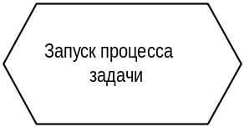 | Событие
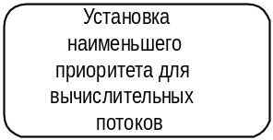 | Функция
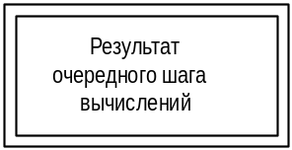 | Результат
 | Логическое отношение "Включающее ИЛИ"
 | Узел решения
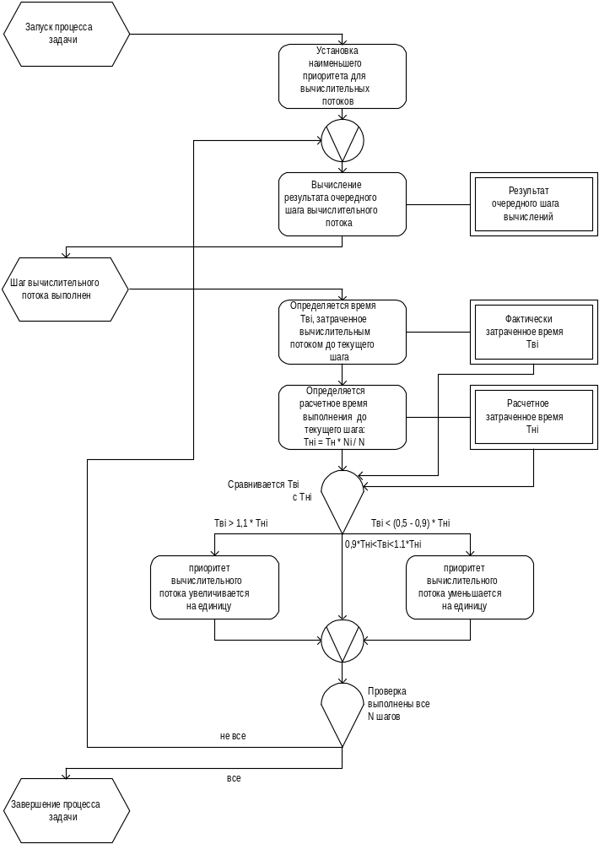Рис. 6.1 - Алгоритм программы
7 Управляющая программа реализована как программа на языке Java

Средством для реализации управляющей и управляемых программ-вычислителей может быть выбран язык Java. Таким образом, программа унаследует такое преимущество языка Java, как кросс-платформенность. Единожды скомпилированная в байт-код программа рассылается абонентам-вычислителям, при этом не играет роли какую операционную систему использует тот или иной абонент. Единственное о чем стоит побеспокоится перед пересылкой задачи, это узнать проинсталлирована ли виртуальная Java-машина на компьютере абонента.
Использование Java внесет и определенные недостатки в процесс решения задачи. Наиболее ощутимый - медлительность. Байт-код является набором команд для виртуальной машины. Виртуальная Java-машина, имитируя работу аппаратного процессора, выполняет выборку, распаковку и выполнение этих команд. По сути платформенно независимый байт-код интерпретируется и выполняется с учетом специфики конкретного аппаратного и программного обеспечения среды выполнения. Это предопределяет низкую скорость решения задачи.
Другим недостатком языка Java является не возможность использования средств операционных систем по управлению процессами в привязке к особенностям вычислительной среды и ее загруженности.
Если взглянуть на решаемую задачу с позиции клиент-серверного взаимодействия, то комплекс управляющей и вычислительной программ по сути является сервером, обрабатывающим запросы клиента (выдающего запросы на вычисление) и предоставляющего ему свои вычислительные мощности для решения определенных задач. На сегодняшний день для операционной системы Linux наиболее функциональным средством разработки серверных приложений является язык Java. И тем не менее в операционной системе Windows 2000 Server виртуальной Java-машине оказываются недоступными ряд необходимых серверному приложению средств. Например средства распределения процессов на аппаратные процессоры вычислительной системы, средства мониторинга количества, состояний и параметров запущенных потоков с помощью стандартного средства System Monitor. То есть необходимое Java API для работы с рядом средств еще не реализовано.

Учитывая то, что вычислительная задача по возможности должна выполнятся в фоновом режиме, целесообразно реализовать подчиненный ей процесс с помощью параллельных потоков. При помощи потоков можно уменьшить временные задержки во времени реакции программной системы.
Существует два способа для того, чтобы классы в Java работали в различных потоках:
- Унаследовать из от класса Thread;
- Реализовать классом интерфейс Runnable.

В классе java.lang.Thread существует два метода, работающих с приоритетом потока:
- setPriority(int). Используется для установки нового приоритета потока.
- getPriority(). Используется для определения текущего приоритета потока.

Значение приоритета устанавливается относительно переменной MIN_PRIORITY класса Thread. Это очень важный момент. Переменные MIN_PRIORITY и MAX_PRIORITY могут иметь разные значения для конкретной машины. В настоящее время значение MIN_PRIORITY на всех машинах равно 1, а MAX_PRIORITY - 10. Важно не выходить за пределы этих значений. В противном случае будет возбуждена исключительная ситуация IllegalArgumentException.
Для решения задачи доступа параллельных потоков к общим ресурсам используются синхронные методы. Метод, описанный с ключевым словом synchronized блокируется системой при вызове. В отдельный момент времени к любому synchronized-методу может обращаться только один поток.

Ниже приводится листинг программы.
Класс, содержащий структуры данных и методы их обработки:

import java.io.*;

public class Matrix {
int ElementArray[][] = new int[500][500];
int MatrixSize = 3;
String MatrixName;

//Конструктор класса Matrix
public Matrix (int inMatrixSize, String inMatrixName){
MatrixName = new String (inMatrixName); //Имя матрицы
MatrixSize = inMatrixSize;
}

public void Fill() {//Заполнение матрицы случайными значениями
int RandomValue;
System.out.println("Матрица "+MatrixName+" заполнена.");
for (int i=0; i<=MatrixSize; i++) {
for (int j=0; j<=MatrixSize; j++) {
RandomValue = (int)(10.0*Math.random());
ElementArray[i][j]=RandomValue;
}
}
}//Конец метода Fill

public void FillFromFile() {//Заполнение матрицы из файла
try{
RandomAccessFile File = new RandomAccessFile("source.dat","r");
while (File.getFilePointer() < File.length()){
int i = File.readInt();
System.out.println(i);
}
}//конец try
catch (Exception e){
String err = e.toString();
System.out.println(err);
}//конец catch
}//Конец метода FillFromFile

public void SaveToFile() {//Сохранение матрицы в файле
try{
RandomAccessFile File = new RandomAccessFile("result.dat","rw");
while (File.getFilePointer() < File.length()){
int i = 777;
File.writeInt(i);
}
}//конец try
catch (Exception e){
String err = e.toString();
System.out.println(err);
}//конец catch
}//Конец метода SaveToFile

public void Display() {//Вывод на экран матрицы
System.out.println("Отображение матрицы "+MatrixName+":");
for (int i=0; i<=MatrixSize; i++) {
for (int j=0; j<=MatrixSize; j++) {
System.out.print(ElementArray[i][j]);
System.out.print(" ");
}
System.out.println();
}
}//Конец метода Display

public synchronized int GetElement(int inRow, int inColumn){
return this.ElementArray[inRow][inColumn];
};

public void GetMulElement(Matrix MMultiplicand, Matrix MMultiplier,
int Row, int Column) {//Получим элемент матрицы результата
//Обнуляем элемент матрицы результата
this.ElementArray[Row][Column] = 0;
//Вычисляем элемент матрицы результата
for (int i=0; i<=MatrixSize; i++) {
this.ElementArray[Row][Column] = this.ElementArray[Row][Column] +
MMultiplicand.GetElement(Row,i)*MMultiplier.GetElement(i,Column);
}
}//Конец метода GetMulElement

public void MulMatrixMatrix(Matrix MMultiplicand, Matrix MMultiplier){
System.out.println("Перемножение матриц");
for (int i=0; i<=MatrixSize; i++) {
for (int j=0; j<=MatrixSize; j++) {
this.GetMulElement(MMultiplicand,MMultiplier,i,j);
}
}
}//Конец метода MulMatrixMatrix

}//Конец класса Matrix

Класс, содержащий описание потоков:

import java.io.*;
import java.text.*;
import java.lang.*;
import java.util.Date;
import Matrix;

public class Threader extends java.awt.Canvas implements Runnable {
String ThreaderName;
int MatrixSize;
int RowBegin; //Строка в матрице результата с определения элементов которой
//начинает работу Вычислитель
int RowEnd; //Строка в матрице результата определением элементов которой
//заканчивает работу Вычислитель
Matrix MR,MX,MY;
Date theTime;
int ClusterSize = 10;
long TimeStamp;
long TBi;
long THi;
int CurrentPriority;
long TimeToWork = 5000; //Время на выполнение задачи в милисекундах
int ClusterNum;
int CurrentCluster;

//Конструктор класса Threader
public Threader (String inThreaderName,int inRowBegin,int inRowEnd,int inMatrixSize,
Matrix inMR, Matrix inMX, Matrix inMY){
ThreaderName = inThreaderName;
RowBegin = inRowBegin;
RowEnd = inRowEnd;
MatrixSize = inMatrixSize;
MR = inMR;
MX = inMX;
MY = inMY;
ClusterNum = MatrixSize * MatrixSize / (2*ClusterSize);

}

public void run () {
int OperationNumber = 0;

//Получим текущее время
theTime = new Date();
TimeStamp = theTime.getTime();

for (int x=RowBegin;x<RowEnd+1;x++){
for (int y=0;y<=MatrixSize;y++){

//Вычисление элемента
MR.GetMulElement(MX,MY,x,y);

//После вычисления 10 элементов (кластер операций) получим текущее время
OperationNumber++;
if (OperationNumber == ClusterSize){
OperationNumber = 0;
CurrentCluster++;

theTime = new Date();

//Анализ
TBi = TBi + theTime.getTime() - TimeStamp;

TimeStamp = theTime.getTime();
//Нормативное время, оставшееся на вычисления
THi = TimeToWork*CurrentCluster/ClusterNum;

//Определяем текущий приоритет потока
CurrentPriority = Thread.currentThread().getPriority();

//Поток отстает, нужно инкрементировать приоритет
if (TBi > 1.1*THi){
//Попытка инкрементировать приоритет
if (CurrentPriority < Thread.MAX_PRIORITY){
CurrentPriority++;
Thread.currentThread().setPriority(CurrentPriority);
}
System.out.println(this.ThreaderName+";"+CurrentPriority+";"+TBi+";"+THi);
}

//Поток спешит, нужно декрементировать приоритет
if (TBi < 0.9*THi){
//Попытка декрементировать приоритет
if (CurrentPriority > Thread.MIN_PRIORITY){
CurrentPriority--;
Thread.currentThread().setPriority(CurrentPriority);
}
System.out.println(this.ThreaderName+";"+CurrentPriority+";"+TBi+";"+THi);
}

//Поток идет нормально, приоритет не трогаем
if ((TBi > 0.9*THi) && (TBi < 1.1*THi)){
System.out.println(this.ThreaderName+";"+CurrentPriority+";"+TBi+";"+THi);
}

}//end IF
}
}
//Уничтожаем поток
try{
Thread.currentThread().stop();
Thread.currentThread().destroy();
}
catch(Exception e){
System.out.println("Возникла исключителтная ситуация при попытке уничтожить поток.");
}
}//Конец метода run

}//Конец класса Threader

Класс, создающий и запускающий вычислительные потоки:

//Параллельное умножения матриц с использованием 2 параллельных потоков

import java.io.*;
import java.text.*;
import java.lang.*;
import java.util.Date;
import Threader;
import Matrix;

public class MulMatrixPar implements Runnable{
static int MatrixSize = 100; //Матрица по умолчанию имеет размер 0..MatrixSize
static int NumberOfThreads;

//Создаем экземпляры матриц
static Matrix MR = new Matrix(MatrixSize,"MR"); //Матрица результата
static Matrix MX = new Matrix(MatrixSize,"MX"); //Матрица-множимое
static Matrix MY = new Matrix(MatrixSize,"MY"); //Матрица-множитель

static int ProcessorsNumber = 2; //Число Вычислителей

//Объявляем массивы "Вычислителей" и их потоков
static Threader Processors[];
static Thread theThreads[];

public void init(){
//Создаем массивы для Вычислителей и Потоков
Processors = new Threader[ProcessorsNumber];
theThreads = new Thread[ProcessorsNumber];

//Создаем поток для каждого "Вычислителя"
Processors[0] = new Threader ("Вычислитель №1",0,java.lang.Math.round(MatrixSize/2),MatrixSize,MR,MX,MY);
theThreads[0] = new Thread(Processors[0]);
theThreads[0].setPriority(Thread.MIN_PRIORITY);
System.out.println("Основной поток: Создан поток для Вычислителя №1.");

Processors[1] = new Threader ("Вычислитель №2",java.lang.Math.round(MatrixSize/2)+1,MatrixSize,MatrixSize,MR,MX,MY);
theThreads[1] = new Thread(Processors[1]);
theThreads[1].setPriority(Thread.MIN_PRIORITY);
System.out.println("Основной поток: Создан поток для Вычислителя №2.");

}//Конец метода init

public void start(){
//Запуск всех вычислителей
System.out.println("Основной поток: Запуск потоков-вычислителей.");
for (int x=0;x<ProcessorsNumber;x++){
theThreads[x].start();
}
}//Конец метода start

public void input(){
//Заполняем матрицу-множимое (Multiplicand)
MX.Fill();
MX.Display();
//Заполняем матрицу-множитель (Multiplier)
MY.Fill();
MY.Display();
}//Конец метода input

public void output(){
MR.Display();
}//Конец метода output

public void run(){
}

public static void main (String args[]) {
System.out.println("*****Выполняется Main-метод класса MulMatrix*****");

//Читаем параметр-размер матрицы из командной строки
if (args.length>0) MatrixSize = Integer.parseInt(args[0]);

//Создаем экземпляр класса MulMatrixPar и запускаем внутри него вычисления
MulMatrixPar theMulMatrixPar= new MulMatrixPar();
System.out.println("Создан основной поток MulMatrixPar.");

theMulMatrixPar.init();
theMulMatrixPar.input();
theMulMatrixPar.start();

//Приостановим основной поток
try{
System.out.println("Основной поток:Я приостановлен.");
Thread.currentThread().sleep(10);
}
catch(Exception e){
System.out.println("Основной поток:Возникла исключителтная ситуация при попытке приостановить основной поток.");
}
System.out.println("В системе "+Thread.activeCount()+" потока");
NumberOfThreads = Thread.activeCount();
System.out.println("Основной поток:Я все сделал и жду завершения вычислителей.");

//Thread.currentThread().setDaemon(true);
while(Thread.activeCount()>3){

//Приостановим поток, чтобы дать возможность активизироваться
//процессам-вычислителям
try{
Thread.currentThread().sleep(10);
}
catch(Exception e){
System.out.println("Возникла исключителтная ситуация при попытке приостановить Основной процесс.");
}
}
System.out.println("Основной процесс: Все потоки завершены. Я завершаюсь.");
}//конец метода main

}//Конец класса MulMatrixPar

8 Управляющая программа реализована как программа интерпретатора в среде интерпретатора оболочки ОС

Базовый принцип, лежащий в основе работы оболочки - синтаксическое разделение входных данных в последовательность команд и аргументов. Следовательно, оболочки являются языковыми интерпретаторами, а язык программирования оболочки - интерпретируемым языком. Языки оболочек являются мощными в связи со своей способностью выполнять уже существующие команды.
Набор логических и вычислительных команд, команд работы с файлами, приоритетами процессов, организации циклов и других позволяет реализовать алгоритм работы управляющей программы (6.1).

Наиболее важными для решения нашей задачи является команды nice и renice.
С помощью команды nice можно выполнять запуск пользовательских программ, задавая при этом значение на которое инкрементируется приоритет команды при вычислении расписания центрального процессора. Значение nice - это положительное число.
Командам, запускаемым с помощью nice, может потребоваться больше времени для их завершения, потому что они автоматически считаются командами с более низким приоритетом.
Root-пользователь может задать отрицательный инкремент, который уменьшает значение приоритета процесса и тем самым способствует его более быстрой работе.
Комитет POSIX признал синтаксис -# устаревшим и определил вместо него опцию -n, за которой будет следовать значение nice. Теперь эта команда выглядит примерно так:

nice -n <приоритет> <имя запускаемой программы>

Пример изменения приоритета программе processor:

nice -n -10 processor

Максимальное абсолютное значение инкремента равно 20. Некоторые системы со специальными алгоритмами планирования могут поддерживать и более высокие значения.
Согласно условию 3.3 к разрабатываемой программе, управляемая подзадача должна решаться в фоновом режиме. Рассмотрим запуск заданий в фоновом режиме. Фоновый режим позволяет пользователю продолжать использование сеанса работы с терминалом, пока без его участия отрабатывается фоновая задача. Для того, чтобы запустить команду в фоновом режиме, достаточно к команде (при вводе в командной строке) добавить символ амперсанда (&). Командная оболочка вернет номер задания и идентификатор процесса для команды:

$ <имя запускаемой программы>&
[<номер задания>] <идентификатор процесса>
$

Пример запуска в фоновом режиме программы processor:

$ processor&
[2] 20054
$

Для управления вычислительной задачей используется командный язык интерпретатора ОС (BASH, Shell). Взаимодействие вычислительного процесса подзадачи с управляющей программой подзадачи происходит на уровне объектов ОС - через файлы, путем использования команды ОС nice.
Вычислительный процесс, выполнив свой очередной цикл, записывает в файл сообщение об этом (и время, затраченное на выполнение?). Управляющая программа периодически просматривает файл.
Использование указанного взаимодействия вычислительного процесса и управляющей программы целесообразно при достаточно большом времени цикла по сравнению с временем обмена информацией через файл. Это уменьшает погрешность достижения заданного времени решения подзадачи.

Ниже приводится листинг управляющей программы.

help(){
echo Usage: control [OPTIONS]... [FILE] [ARGS]
echo This program manage the work-time of processing task
echo OPTIONS:
echo -start start the processing task
echo -status get the status of task processing
echo -abort abort the task processing
echo -help display this help and exit
echo FILE: Processing task file name
echo ARGS:
echo TIME the value in seconds to processing
echo task can live
}

start(){
echo Starting process
nice -n -10 ./processor &

head --lines=1 proc.log

typeset -i SIZE=10000
echo OPERATIONS= $SIZE
typeset -i STEP=1
echo STEP= $STEP
echo 2 Parameter is "$2".
typeset -i TIME="$2"
echo TIMETOLIVE=$TIME
typeset -i PRIORITY = 0

typeset -i TH=0
typeset -i THi=$SIZE
let THi /= SIZE

while
true
do
tail --lines=1 proc.log >> $TN
if [$STEP = $SIZE]
then
break
fi
echo the current step is $STEP
let STEP+=1

date > $TBi
let TB -= TBi
let TH += THi

if [$TB > 1.1*$TH]
then
let PRIORITY += 1
fi

if [$TB < 0.9*$TH]
then
let PRIORITY -= 1
fi

renice -n -PRIORITY ./processor &

sleep 1
done

}

status(){
echo Process status

if [$TB < $TH]
then
echo Процесс идет с опережением:
echo $TB - $TH
fi

if [$TB > $TH]
then
echo Процесс идет с опозданием:
echo $TH - $TB
fi

}

echo --BEGIN--
case "$1" in
-start)
start
;;
-status)
status
;;
-help)
help
;;
*)
echo Use -help to get more information
esac

9 РЕЗУЛЬТАТЫ

Для тестирования программы на локальном компьютере создается обстановка, соответствующая заданным условиям.
Версия управляющей программы, реализованной на языке Java, тестировалась в операционных средах Windows 95 и Linux Redhat 7.1. В Windows использована JVM из пакета jdk1.2.2, в Linux - из пакета jdk1.3. Все тесты проводились на компьютере с процессором Pentium 133 MHZ, объемом ОЗУ 32 Мб и буфером жесткого диска 2 МБ.

В первой тестовой задаче были заданы следующие параметры:
- Потоки-вычислители должны вычислить произведение двух квадратных матриц, размером 100х100 элементов типа Integer.
- Задано нормативное время на вычисление 10 секунд.

На рисунке 9.2 приведены графики изменения нормативного времени THi (прямая линия) и фактического времени вычислений TBi (ступенчатая кривая). Для того чтобы задача была завершена вовремя (в течение 10 секунд) необходимо чтобы в момент завершения вычислений TBi < THi. Как видно из графика задача действительно была завершена до указанного момента. То есть фактически было затрачено 9950 мс, при нормативно отведенных 10100 мс.
Изучая характер работы управляющей программы можно провести аналогию с работой систем автоматического управления. Если контроллируемая функция находится в зоне нечувствительности (в нашем случае функция TBi в интервале от 0,9THi до 1,1THi) то управляющее воздействие на нее не оказывается. Как только она выходит из зоны нечувствительности включается обратная связь, загоняющая функцию обратно в зону нечувствительности.
В качестве возможных вариантов настройки такого рода систем можно выделить следующие:
- Расширить интервал нечувствительности, при этом сгладится ступенчатость функции TBi. В нашем случае - это задать границы диапазона следующим образом - нижняя lim_{н}<0.9, верхняя lim_{в}>1.1;
- Подобрать эффективное значение управляющего воздействия (шага изменения приоритета). При заданном интервале увеличить управляющее воздействие (шаг изменения приоритета). Изменение приоритета должно быть достаточным, чтобы интенсивно загнать функцию TBi в зону нечувствительности и при этом не дать ей импульса выйти из зоны с противоположной стороны.
- В качестве эффективного средства управления фактическим временем выполнения может быть использована система с уровнем управляющего воздействия, зависящего от величины рассогласования. Так называемая нелинейная система управления. В зоне нечувствительности управляющее воздействие отсутствует (рисунок 9.1). В зоне 1, расположенной вокруг зоны нечувствительности, управляющее воздействие имеет уровень А, в зоне 2 - уровень В. Причем В > A. То есть чем резче функция пытается отклонится от заданного интервала, тем интенсивнее препятствующее ей воздействие.

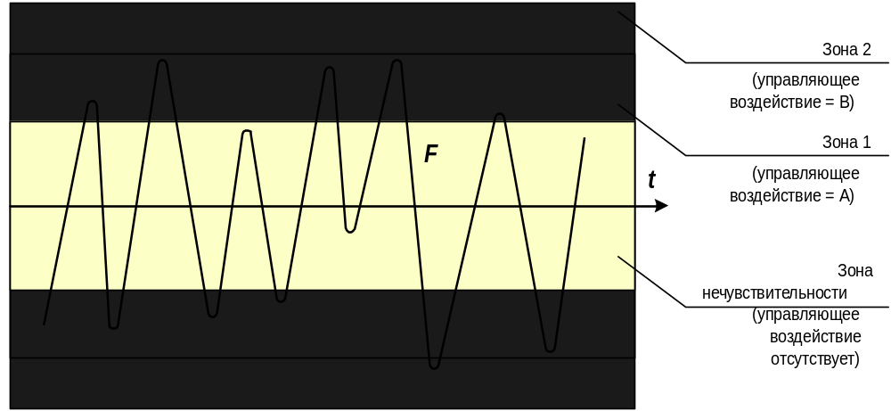
Рис. 9.1 - Уровни управляющего воздействия, зависящие от величины рассогласования

На рисунке 9.3 изображен график изменения приоритета. Если сопоставить графики на рисунках 9.2 и 9.3, то будет видно, что, соответственно изменяя приоритет, управляющая программа пытается уменьшить или увеличить фактическое время выполнения. Когда фактическое время выполнения превышает нормативное, приоритет увеличивается, и наоборот.

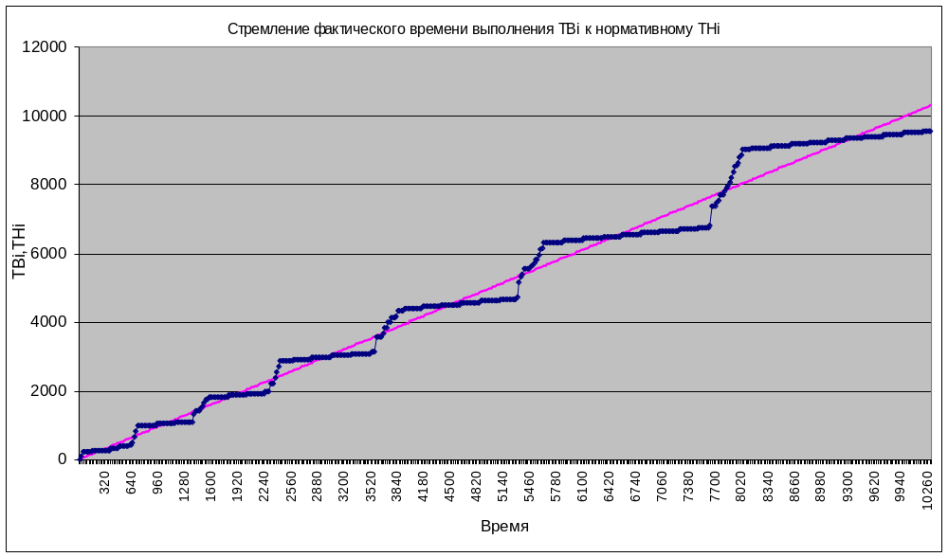Рис. 9.2 - Стремление фактического времени выполнения TBi к нормальному THi
Рис. 9.3 - Варьирование приоритета
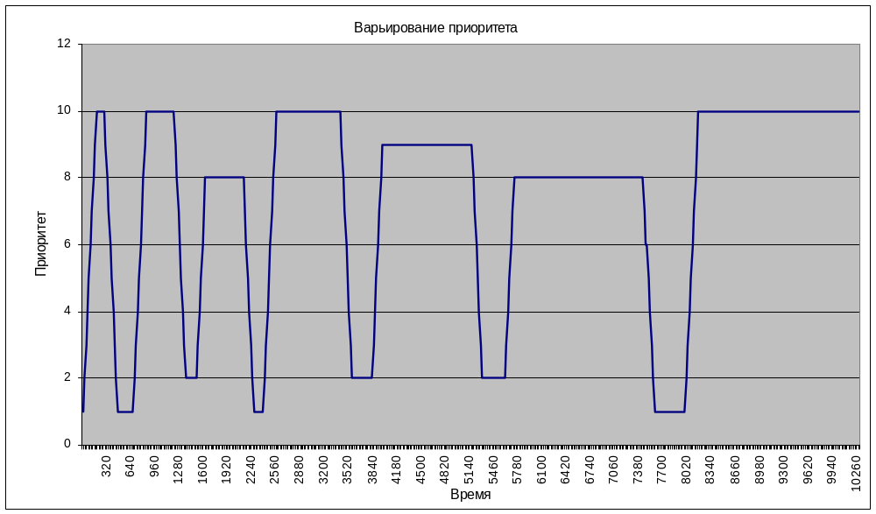
Во второй тестовой задаче были заданы следующие параметры:
- Потоки-вычислители должны вычислить произведение двух квадратных матриц, размером 100х100 элементов типа Integer.
- Задано нормативное время на вычисление 5 секунд.

Время на вычисление было преднамеренно задано недостаточное. Таким образом, было исследовано поведение системы в данной критической ситуации. На рисунке 9.4 приведен график стремления фактического времени выполнения TBi к нормальному TНi. На рисунке 9.5 - график варьирования приоритетом. Видно, что управляющая программа, сразу увеличивает приоритет вычислительных потоков до максимума и не уменьшает его вплоть до завершения вычислений. По рисунку 9.4 видно, что для вычислений фактически требуется ТBi = 8190 мс при отведенном нормативном ТHi = 5150мс.
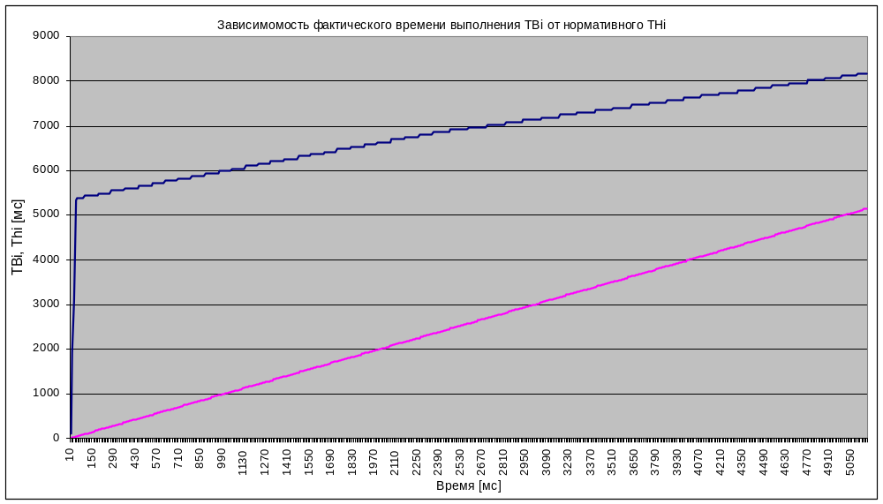
Рис. 9.4 - Стремление фактического времени выполнения TBi к нормальному THi

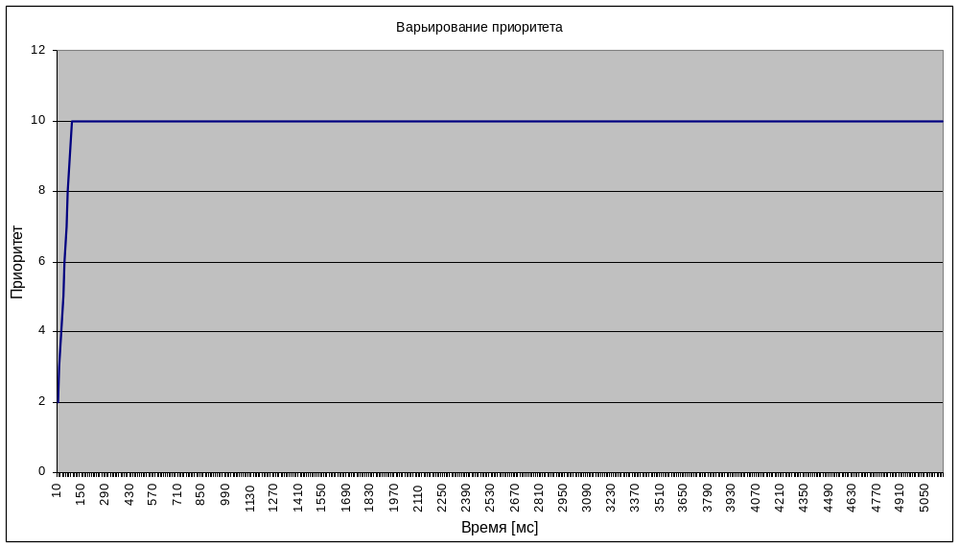
Рис. 9.5 - Варьирование приоритета

- В системе нет других задач. Ресурсы вычислительной системы могут быть полностью отданы под выполнение вычислительной задачи. Вычислительная задача завершается ранее планируемого времени (Tфакт < Тплан). Предполагается, что время завершения задачи Тплан = 10 сек. Задача фактически завершилась в Тфакт = 8270 мс.
На рисунке 9.7 иллюстрируется загруженность процессора и время выполнения задачи.

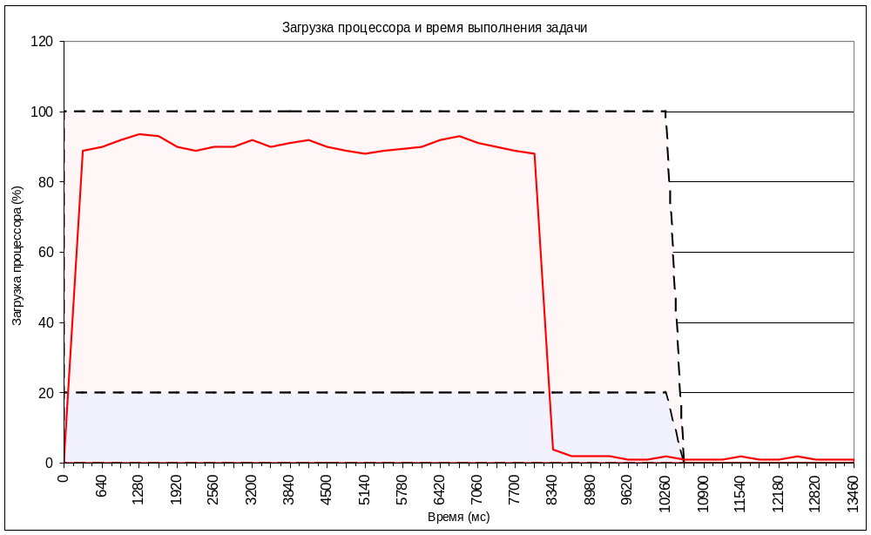Рис. 9.7 - Загрузка процессора и время выполнения задачи в первом эксперименте

- В системе есть другие (пользовательские) задачи, которые более приоритетны по сравнению с вычислительной. Загрузка процессора позволяет вычислительной задаче завершиться вовремя (Tфакт ≈ Тплан).
Процессор загружен не более чем на 20%. Это позволяет отдавать требуемую часть ресурсов системы под выполнение вычислительной задачи.
На рисунке 9.8 иллюстрируется загруженность процессора и время выполнения задачи.

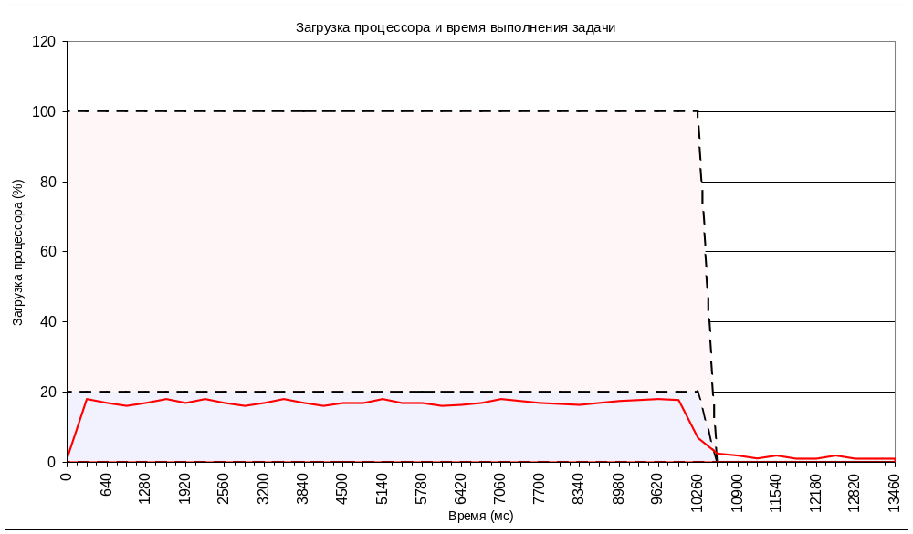
Рис. 9.8 - Загрузка процессора и время выполнения задачи во втиором эксперименте
- В системе есть другие (пользовательские) задачи, которые более приоритетны по сравнению с вычислительной. Загрузка процессора велика и не позволяет вычислительной задаче завершиться вовремя (Tфакт > Тплан).
При запуске вычислительной задачи загрузка процессора не превышала 20%. Такая ситуация давала основания предполагать, что задача может быть завершена в ожидаемое время.
В момент времени 3,84 секунды после запуска задачи была запущена еще одна пользовательская задача, в результате чего загрузка процессора возросла до 50%. Управляющей программой была проанализирована ситуация и принято решение, что вычислительная задача нарушает условия работы пользователя, чрезмерно загружая собой процессор компьютера.
В момент времени 5100 мс выполнение вычислительной задачи было приостановлено и выдано соответствующее уведомление.
На рисунке 9.9 иллюстрируется загруженность процессора и время выполнения задачи.
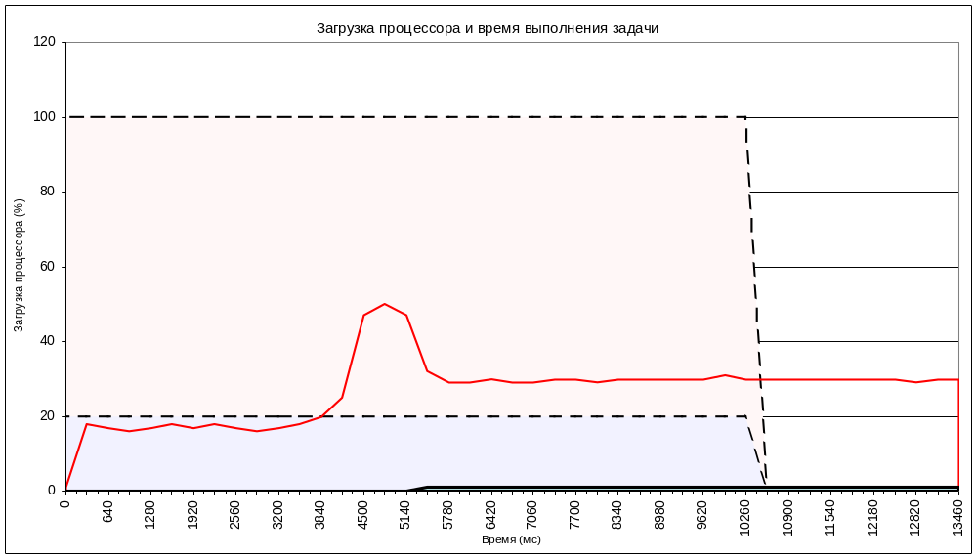
Рис. 9.9 - Загрузка процессора и время выполнения задачи в третьем эксперименте
10 ВЫВОДЫ

В проведенной работе была исследована возможность управления временем выполнения задач с помощью ее приоритетов. Механизм, выполняющий такую функцию, может использоваться при распределенных вычислениях. С его помощью можно получить результат выполняемой на компьютере абонента подзадачи в ранее определенное время. То есть появляется возможность спланировать во времени и пространстве выполнение подзадач общей задачи.
Концепция построения управляющей программы предполагает использование отрицательной обратной связи с динамически изменяемым нелинейным управляющим воздействием.
В качестве способов реализации программы рассмотрен язык Java и командная оболочка операционной системы Linux.
При анализе задачи было определено, что управляющая программа должна располагать данными о времени выполнения процедур или методов вычислительной задачи. Эти данные могут быть получены на этапе компиляции программы. При этом должен быть сформирован алгоритм программы в виде сети с вершинами, вес которых определяет время выполнения, и ребер с вероятностями перехода по ним. На основании этих данных можно пытаться прогнозировать время выполнения задачи.
В данной работе в качестве вычислительной задачи была выбрана задача перемножения матриц. Алгоритм этой задачи достаточно однороден, что позволяет ориентироваться относительно времени выполнения задачи.
Проведенные тесты показывают, что разработанная программа действительно обеспечивает управление временем выполнения вычислительной подзадачи.

